Работа с приходами в валюте
(Магазин "Ажар-Жанат", заявка 1111591 от мая-2024)
- Указываем вручную текущий курс, по мере его изменения:
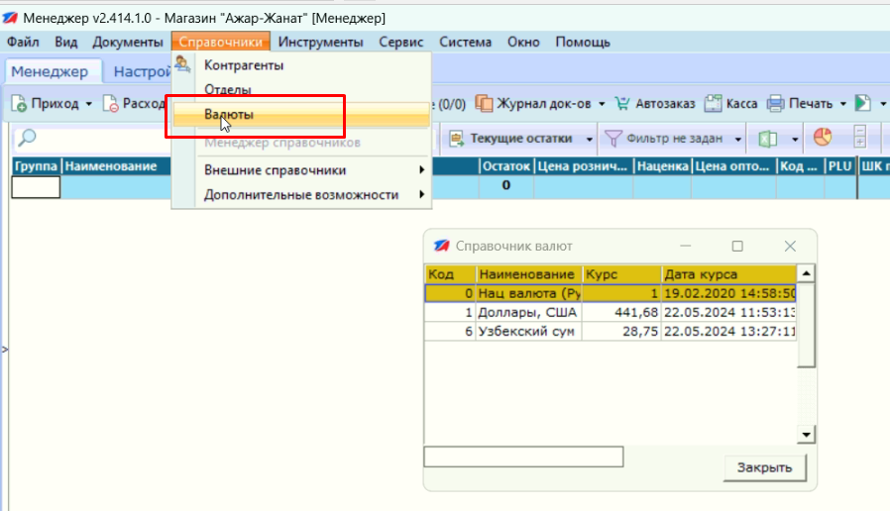
- В приходе от поставщика указываем стоимость закупа в валюте и нажимаем кнопку «Пересчитать по курсу»
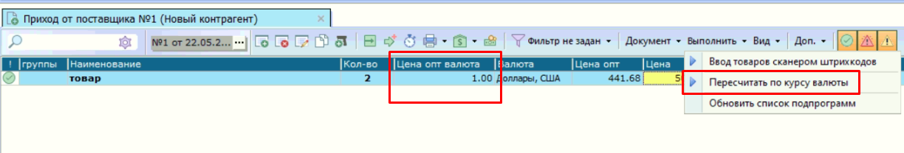
И выбираем валюту из списка
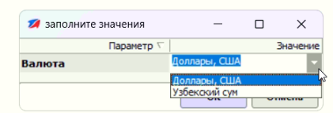
- После проведения документа информацию о курсе и валюте на момент проведения документа можно просмотреть в журнале документов
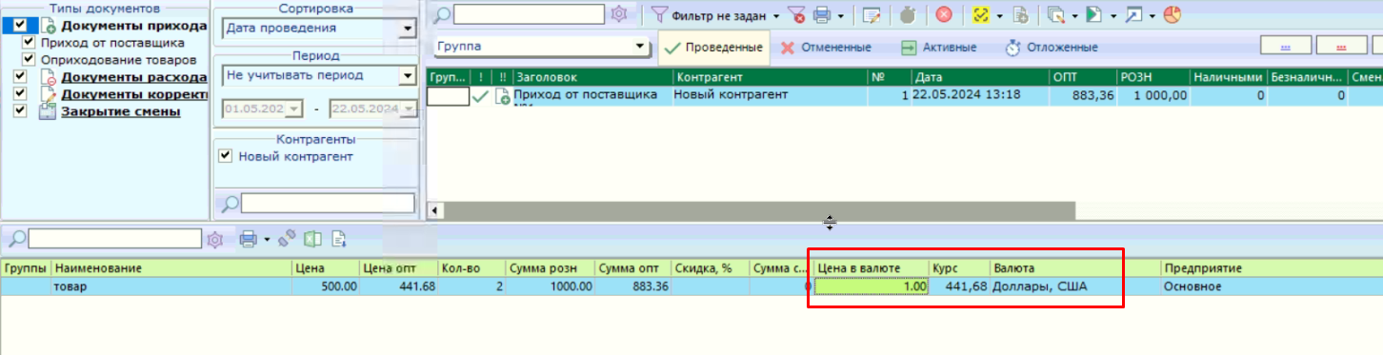
- Дополнен отчет «Реестр приходных накладных», добавлен столбец «Сумма закуп в валюте»
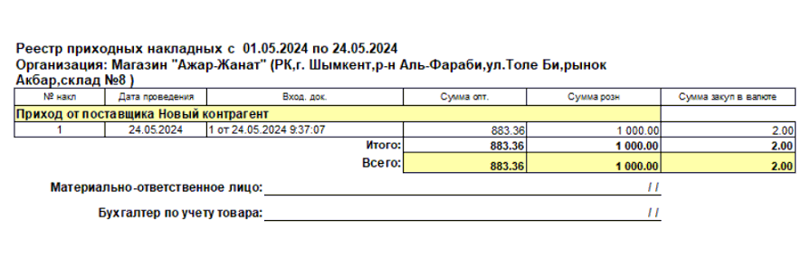
- При добавлении в «расход оптовый» (реализация по безналу) позиции, программа автоматически ищет за последний год отпускную цену по этому товару для этого контрагента (покупателя) и подставляет в столбец «Цена отпускная». Цену можно изменить вручную.
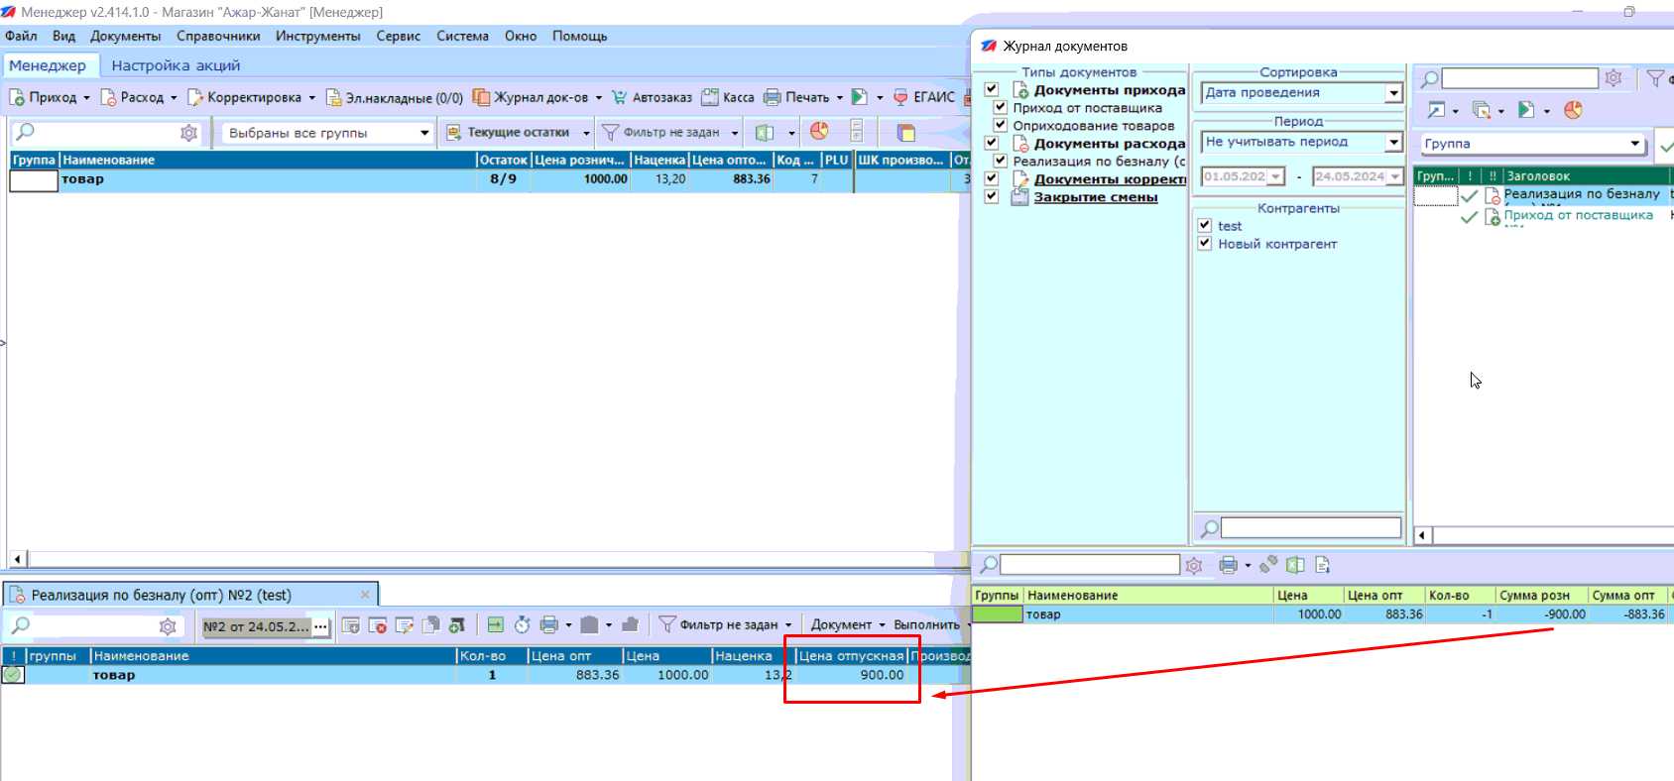
- При проведении «расхода оптового» (реализация по безналу), программа выполняет проверку, что итоговая наценка не менее 10%, иначе выводится предупреждение:
